Муниципальное бюджетное дошкольное образовательное учреждение «Детский сад комбинированного вида №43 «Белочка»г.Альметьевска»

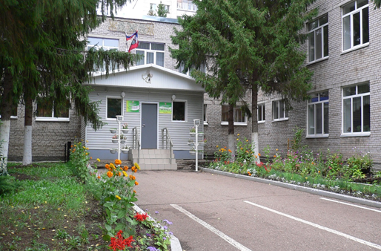

ГОД СОЗДАНИЯ УЧРЕЖДЕНИЯ:
1979
ХРОНОЛОГИЯ СТАНОВЛЕНИЯ УЧРЕЖДЕНИЯ:
1979год- Ясли-сад №43 «Белочка»
1995год-- Ясли-сад №43 «Белочка» Альметьевского Управления образования
1999год-дошкольное образовательное учреждение №43 «Белочка»УО Альметьевского района г.Альметьевска
2005год-Альметьевское муниципальное дошкольное образовательное учреждение детский сад комбинированного вида №43 «Белочка»
2011год-Муниципальное бюджетное дошкольное образовательное учреждение «Детский сад комбинированного вида №43 «Белочка» г.Альметьевска»

ЗАВЕДУЮЩИЕ дошкольного учреждения
 | ФИО директора (полностью) | Период руководства | Награды, звания
1 | Вихарева Людмила Ивановна | 1979-1995
2 | Гречухина Раиса Валентиновна | 05.06.1995-03.09.2007 | Нагрудный знак «За заслуги в образовании»28.09.2009г  Почетная грамота Республики Татарстан  Почетная грамота МО (МОиН) РФ
3 | Беляева Елена Александровна | 03.09.2007- по настоящее время | Почетная грамота Республики Татарстан2015г  Нагрудный знак «За заслуги в образовании»2018г  Почетная грамота МО (МОиН) РФ 2022г

Имеющие Ведомственные(отраслевые) НАГРАДЫ МО (МО и Н) СССР,РТ,РФ

 | Награды, звания | ФИО | Год получения
1 | Почетная грамота Республики Татарстан | Мухаметшина Елена Владимировна | 2019
2 | Почетная грамота Республики Татарстан | Гараева Елена Евгеньевна | 2021
3 | Почетная грамота Республики Татарстан | Корноухова Татьяна Григорьевна | 2020
4 | Почетная грамота Республики Татарстан | Александрова Елена Николаевна | 2022
5 | Почетная грамота МО (МОиН) РФ | Игнатович Татьяна Викторовна | 2021

Достижения Учреждения:
Диплом Управления образования Альметьевского муниципального района РТ, победители городского конкурса детского творчества «Звёздочки – 2013» в номинации «История города», 2013 год;
Диплом Управления образования Альметьевского муниципального района РТ, победители городского конкурса на лучшее оформление участков ДОУ «Зимняя фантазия» в номинации «Лучшая зимняя спортивная площадка», 2016 год;
Диплом Управления образования Альметьевского муниципального района РТ, победители городского фестиваль-конкурса детских театральных коллективов «Театральные встречи» в номинации «Актёрское мастерство», 2016 год;
Диплом Управления образования Альметьевского муниципального района РТ, победители городского конкурса детских рисунков, плакатов, материалов ручной работы, посвящённого «Дню семьи, любви и верности» в номинации «Я люблю свою семью», 2016 год;
Диплом Управления образования Альметьевского муниципального района РТ, победители городского конкурса детского творчества «Звёздочки» в номинации «Вокальное творчество», 2017 год;
Диплом Управления образования Альметьевского муниципального района РТ, победители городского конкурса «Фестиваль цветов», 2017 год;
Диплом управления образования Альметьевского муниципального района РТ, Совета профсоюзных организаций работников дошкольных образовательных учреждений АМР победителя в номинации «Лучшая организация охраны труда», 2017 год;
Диплом управления образования Альметьевского муниципального района РТ, Совета профсоюзных организаций работников дошкольных образовательных учреждений АМР лауреата смотра-конкурса художественной самодеятельности «Таланты без границ» в номинации «Хореография», 2018 год;
Диплом всероссийского спортивно-физкультурного комплекса «Готов к труду и обороне» финалиста фестиваля «Юные ГТОшки 2019» среди воспитанников детских садов АМР, 2019Г;
Диплом управления образования Альметьевского муниципального района РТ, Альметьевского отделения Всемирного конгресса татар, победитель конкурса «Мин бит татар малае», 2019 год;
Диплом Управления образования Альметьевского муниципального района РТ, победители городского конкурса детского творчества «Звёздочки» в номинации «Конферанс», 2021 год;
Диплом Управления образования Альметьевского муниципального района РТ, победителя фестиваля детских и юношеских театров «Сэйяр», 2021 год;
Диплом Управления образования Альметьевского муниципального района РТ, муниципального бюджетного учреждения дополнительного образования «Центр детско-юношеского творчества», Альметьевского отделения Всемирного конгресса татар, победителя зонального этапа IV Международного литературного конкурса «Джалиловские чтения», 2021 год;
Диплом Управления образования Альметьевского муниципального района РТ, муниципального бюджетного учреждения дополнительного образования «Центр детско-юношеского творчества» II степени «Фестиваля национальных культур среди команд образовательных учреждений АМР, 2022 год;
Диплом Управления образования Альметьевского муниципального района РТ, муниципального бюджетного учреждения дополнительного образования «Центр детско-юношеского творчества» II степени «Фестиваля национальных культур среди команд образовательных учреждений АМР, 2022 год;
Диплом победителя Всероссийского смотра-конкурса «Лучшие детские сады России 2022», 2022 год;
Диплом всероссийского спортивно-физкультурного комплекса «Готов к труду и обороне» финалиста фестиваля «Юные ГТОшки 2022» среди воспитанников детских садов АМР, 2022 год;

Руководитель Учреждения Беляева Елена Александровна
Председатель профкома Алексеева Екатерина Николаевна
Представитель молодежной организации Гилязова Алена Дмитриевна

Детский сад в 1979 году Детский сад в 2022 году

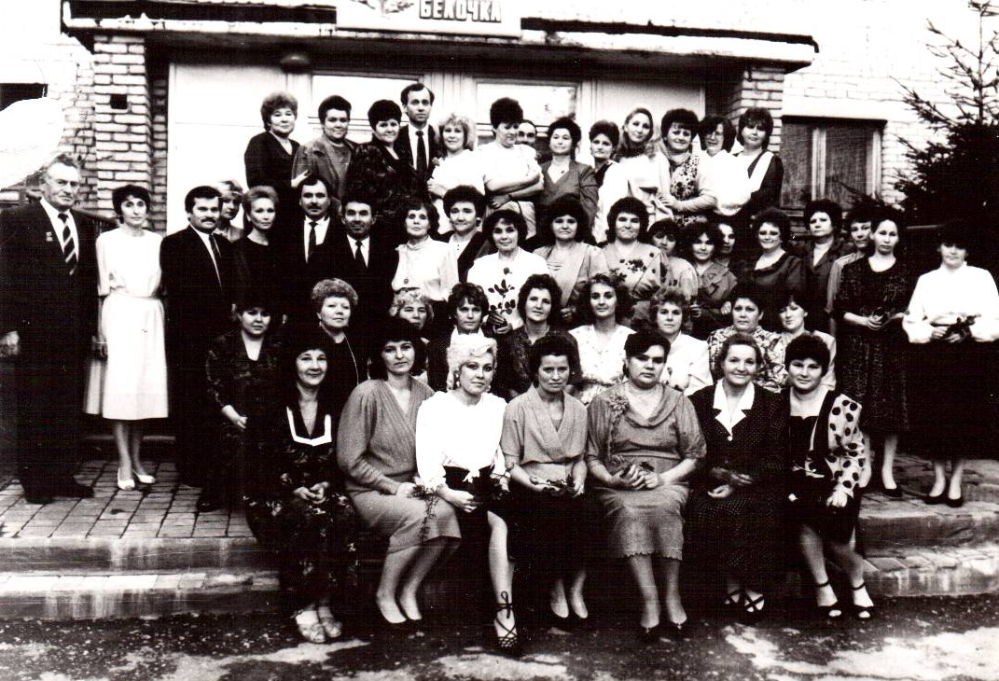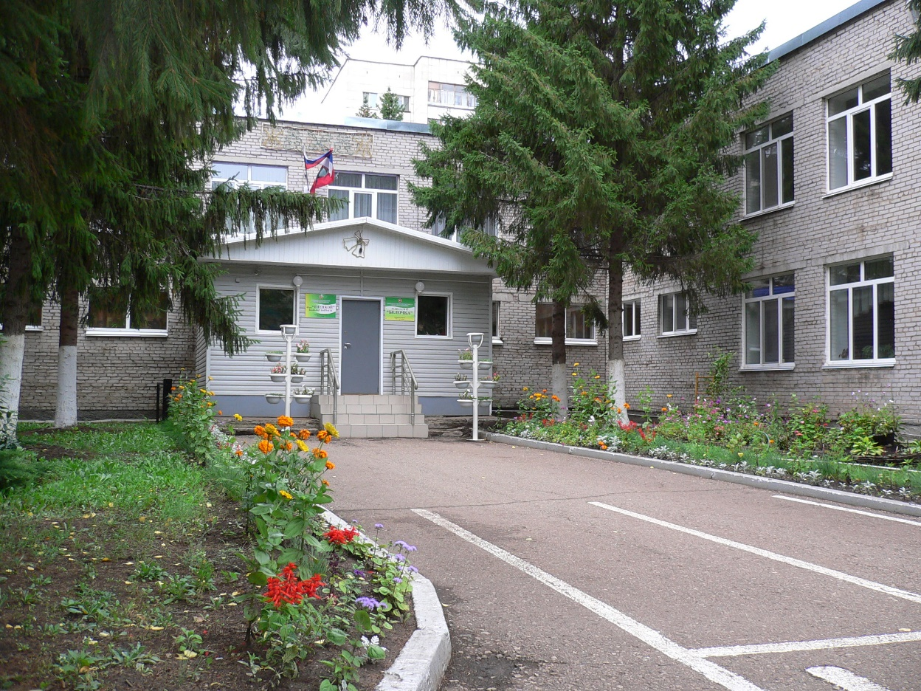

10-летний юбилей 1989 Новый год 1989 год
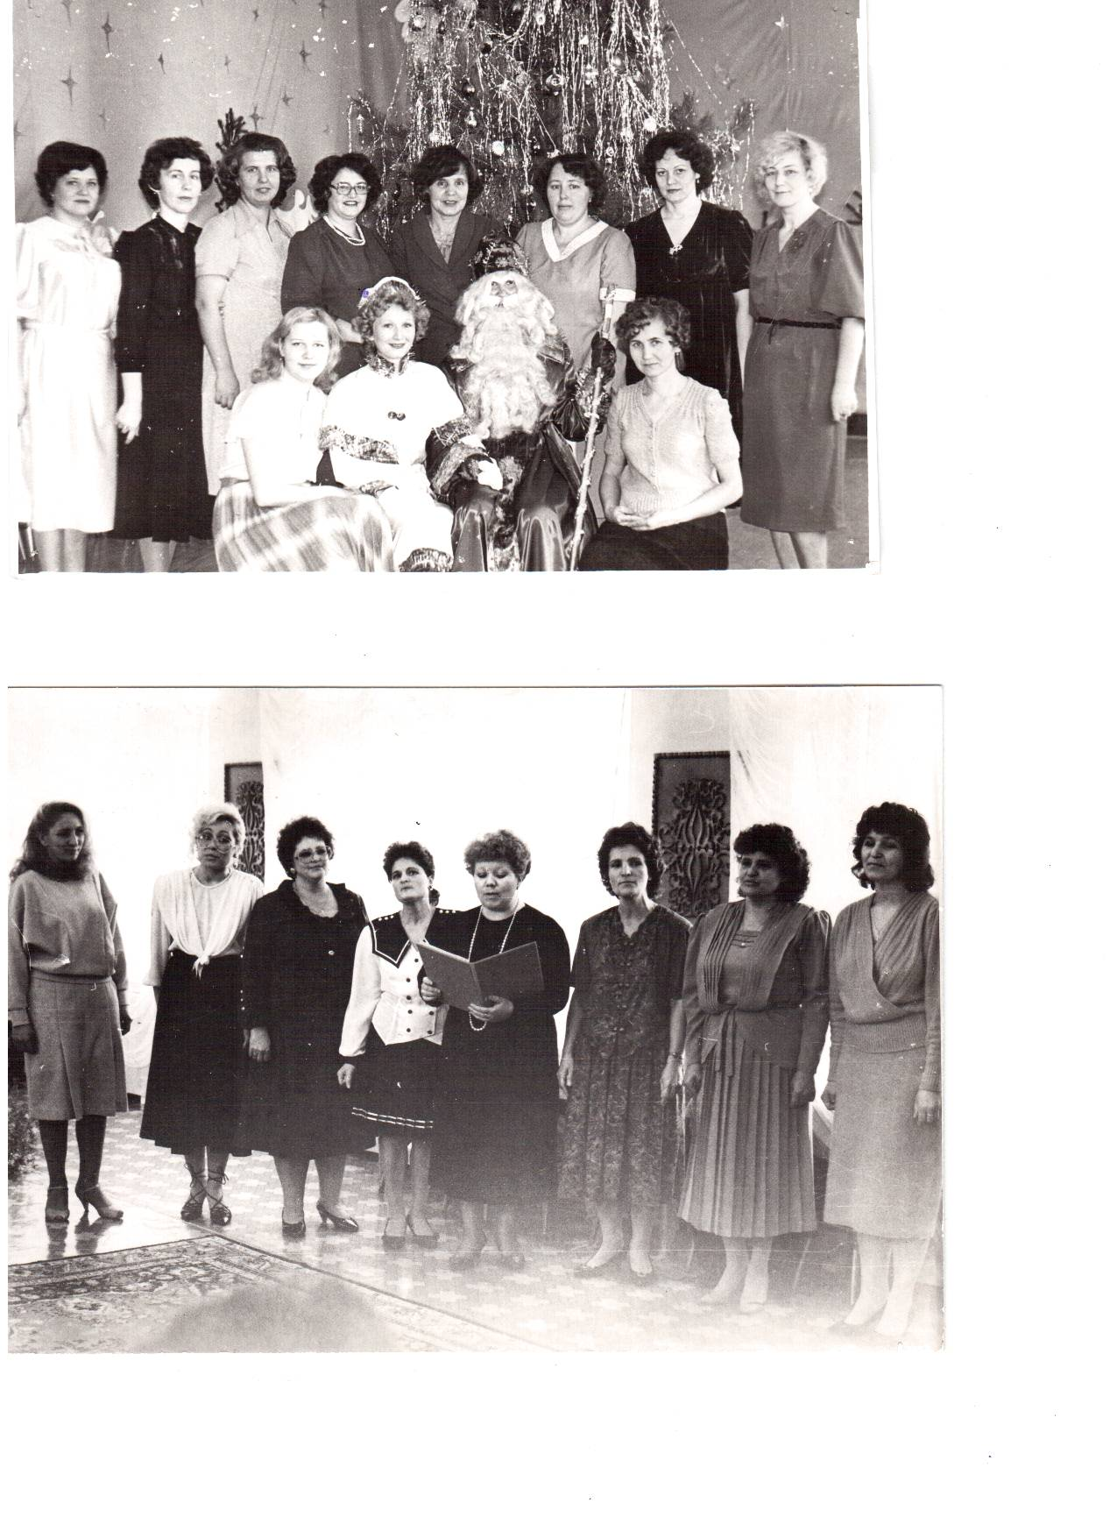

Гимнастика на свежем воздухе 2005 год
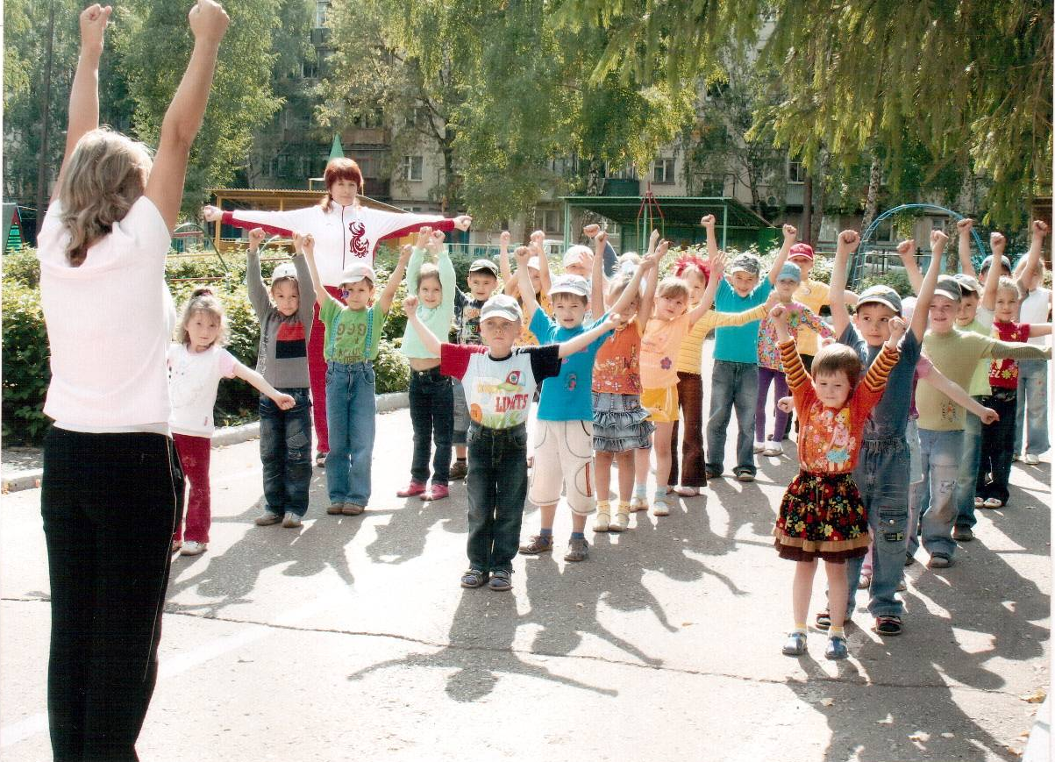

Масленица 1994 год

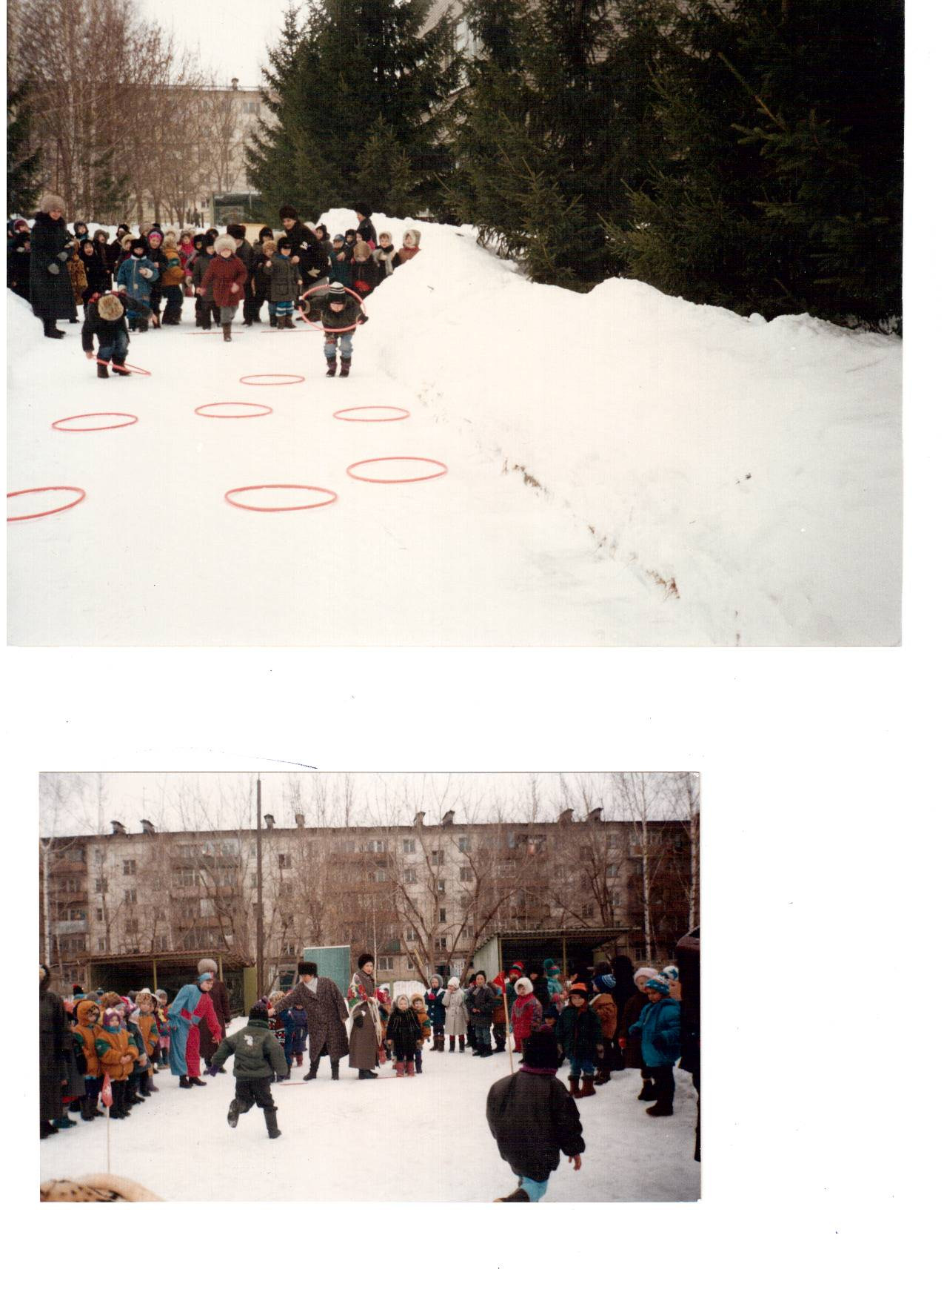

Карга Боткасы 2008 год
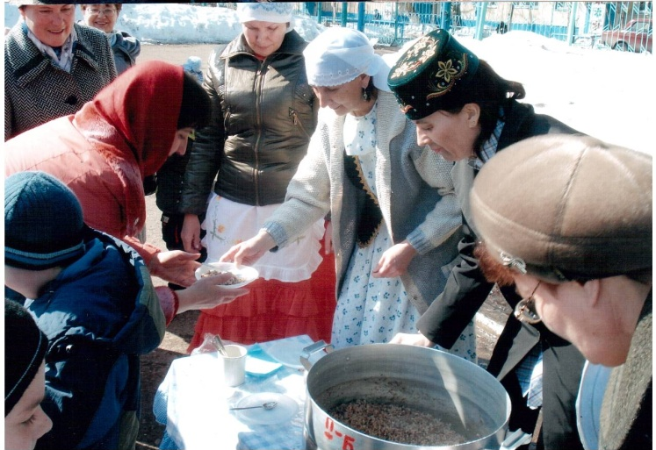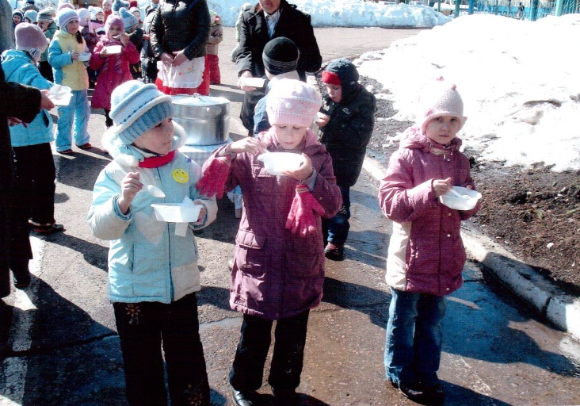

Фестиваль ГТО 2021год Сабантуй 2022 год
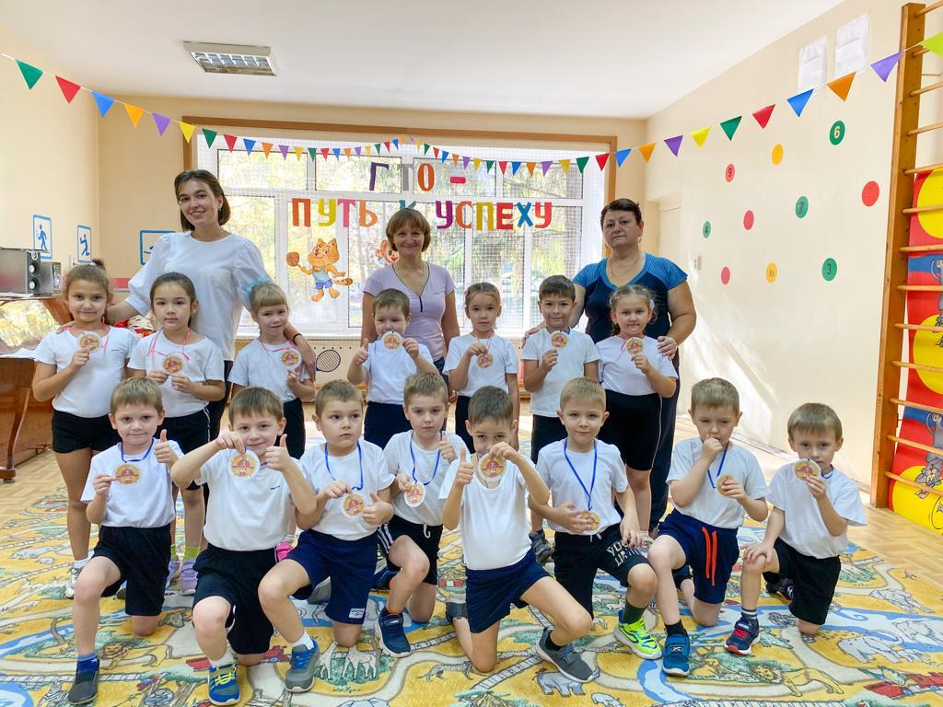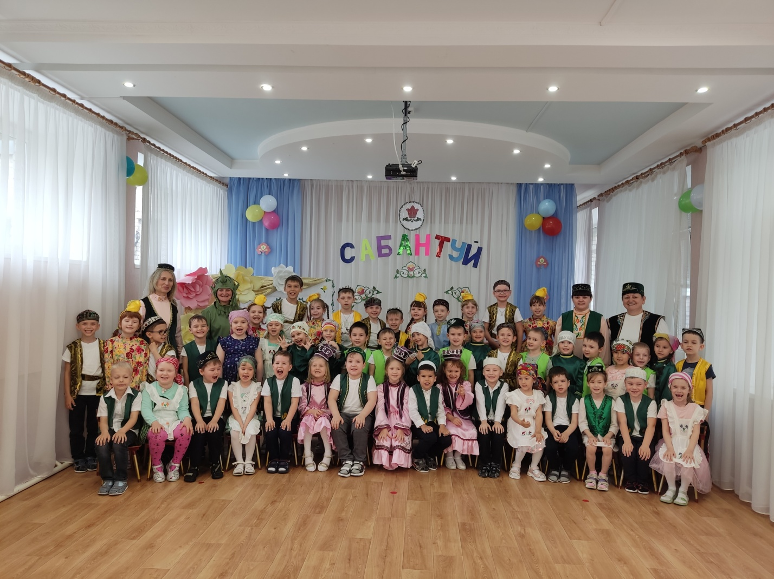

Совместное мероприятие «Папа=безопасность», 2022 год

